游戏建筑设计资料集 第六本

前工业公共服务与基础设施
从共同需求推导空间网络
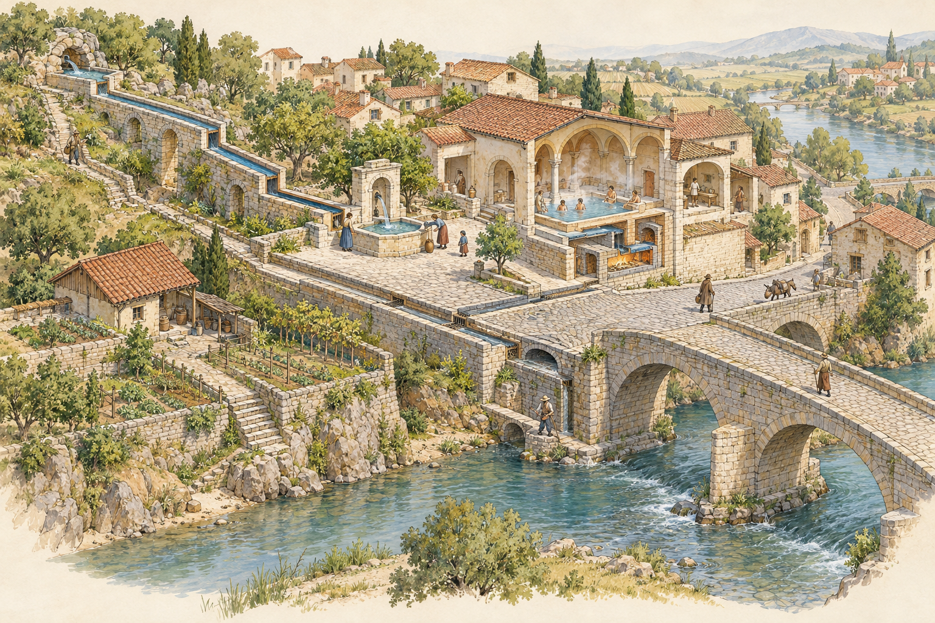
封面图 前工业聚落公共服务网络的原创游戏概念图。供水、道路、跨越与公共节点用于展示设计关系，不对应单一历史聚落。

本册怎么读
本册讨论多人或聚落尺度的共同服务如何变成空间：水从哪里来、如何储存与排出；人如何通过街道、道路、桥渡和水路；照护、清洁和教学活动需要怎样的场所；设施由谁抵达、检查、清理和修复。重点不在于罗列历史类型，而在于从活动顺序推导服务网络、节点和建筑。
本册采用“服务—网络—节点—建筑”四个观察尺度。服务是人们要完成的事情；网络连接资源和使用地点；节点是交接、分配或跨越发生的位置；建筑容纳一组具体活动。管理制度影响谁能使用、由谁维护，但不能仅凭建筑形态推出。
“公共”在这里表示共同或社区尺度，不自动等于免费、普遍开放、人人平等或由现代政府运营。每个案例都应尽可能说明服务对象、进入条件、管理者和维护方式；现有资料没有回答的，保留为【待核】。

标注约定
- 【事实】来源直接支持的地点、年代范围、构件或关系；具体程度不超过来源。
- 【推断】由事实和空间关系提出的解释，写明理由，并保留不确定性。
- 【设计选择】为了游戏可读性、玩法或技术预算采用的方案，不冒充历史事实。
- 【待核】当前材料不足以确认的年代、使用资格、尺寸、运营或维护方式。
本书中的九张插图均为原创游戏概念图，采用暖色手绘与剖视表达。它们用于说明服务关系，不是考古测绘、历史复原或具体遗址的现状图。图像中出现的桥、闸、房间和路径必须与正文事实分开阅读。

本册阅读路径
章节 | 服务问题 | 主要观察尺度
1 水源与输水网络 | 资源怎样抵达聚落？ | 区域网络、取水与分配节点
2 蓄水与公共取水 | 水在哪里储存和进入日常？ | 街区节点、储水设施
3 排水与卫生 | 不同废水怎样安全离开？ | 街巷网络、排出口
4 公共浴场 | 水、热量与使用秩序怎样结合？ | 建筑组群、前后场
5 照护与教育 | 机构如何接待、服务和供给？ | 机构建筑、使用路线
6 街道与道路 | 地点怎样沿路连接？ | 街区与区域交通
7 桥梁、渡口与跨越点 | 道路怎样通过水障碍？ | 瓶颈节点、替代路线
8 运河、港池与接口 | 船与陆路怎样交接？ | 水域网络、装卸节点
9 系统与维护 | 局部失效怎样影响多项服务？ | 跨网络依赖、维护路径

分析一个公共服务场景的七步
- 确定服务目标和主要使用者，写下限制条件与未知信息。
- 沿服务发生的顺序列出活动，不从建筑名称反推功能。
- 决定分析尺度：网络、节点、建筑或一组设施，并说明相互接口。
- 按活动需要画出人员、资源、车辆或牲畜、废弃物和维护路线。
- 用平面说明相邻关系，用剖面说明地形、高差、水位和遮蔽。
- 检查等待、交叉、权限、季节变化、清理与局部失效。
- 将史实、推断和玩法方案分层标注，交付图面和一个可验证的场景任务。

第 1 章 水源与输水网络：从取水点到聚落
远距离供水首先是一条有方向、有高差、有维护入口的服务链。设计时不要从最醒目的桥渠或水塔开始，而要沿着水走一遍：水在哪里被取得，如何越过地形，在哪里被分流，最后怎样进入聚落的公共取水点或其他终端。没有源头和终点的工程图，只展示了设施的一段。
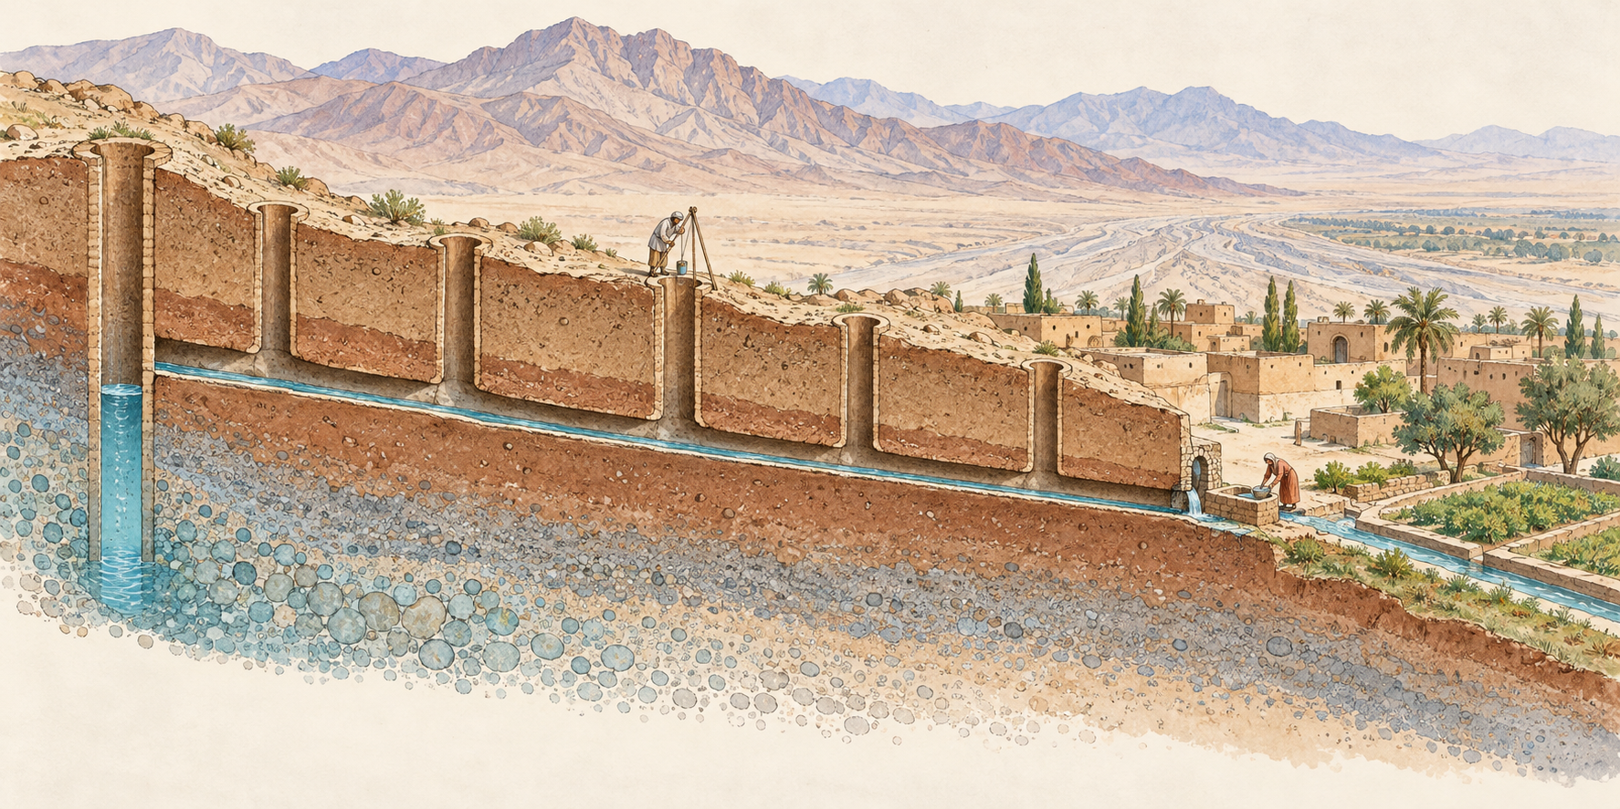
图 1-1 地下输水与竖井的原创游戏概念剖面。画面用于讨论路线、检修入口和地表关系，不是具体坎儿井的测绘或复原。

先分清网络、节点和单体
输水网络是从水源到使用区域的连续关系；取水口、沉淀池、分水口、渡槽或管线检查点是节点；泵房、蓄水塔、浴场水池则可能是独立建筑或建筑的一部分。同一张图不必平均表现三种尺度。先选本次要解释的尺度，再用放大图交代接口。
水源可以是泉、河流、地下水或蓄水设施；输水方式可能依靠重力、人工提水、管道、明渠或组合方式。具体机制必须与地形和案例相符。图面至少应标出水流方向、关键高差、分流点、末端接口，以及哪段路线可以被人检查。

两个案例给设计者什么证据
【事实】尼姆水道服务于罗马时期的尼姆城，加尔桥是约五十公里水道线路上跨越加尔东河的一段重要工程。它让我们观察跨河结构如何接入更长的输水线路；加尔桥本身并不等于完整供水系统，也不能单凭桥体推断每户的供水方式。[1]
【事实】联合国教科文组织列入的波斯坎儿井由地下重力输水廊道、竖井等组成。竖井与施工、出土和通风等过程相关，也构成地表上可辨认的维护线索。各条坎儿井的地区、建造阶段与管理方式并不完全相同，不能把一条系统的细节自动推广到所有案例。[2]
【推断】当水线埋在地下时，地表会出现一串与地下工程相对应的入口或标记；玩家可能看得见竖井，却看不到水流。把“看见线索”和“确认水路”分开，能让探索、查验和维护成为不同的游戏动作。

把服务顺序变成功能清单
以一个干旱边缘的聚落为原创 brief：居民需要稳定的公共取水点，聚落外有泉源，地表高差允许重力输水；维修资源有限，不能假定每户都接管。此 brief 是设计选择，不是某一历史城市的复刻。
- 水源确认：让玩家通过泉眼、水位或地形读出资源起点；源头要可到达，也要有保护它的空间边界。
- 水流收集：设置取水口、拦渣或沉淀等必要构件；只有当游戏规则确实需要时才表现，不为工程复杂而堆叠设施。
- 长距离输送：按地形选择地下廊道、明渠或架高渠段；连续路线需有可读方向和可检修位置。
- 交接与分配：在聚落边缘或街区节点把干线转为支线；玩家应能识别哪些使用点依赖同一条干线。
- 终端使用与排出：公共取水点需要站立、容器回转和溢水排放空间；排水去向要继续画到终点。
- 检查与修复：维护者应能抵达闸口、井口或渠段；关键构件失效后，标出受影响范围和替代水源。

画面、路线与玩法
一张网络总图呈现水源—干线—分支—终端的连续关系；一张纵剖面解释高差和遮蔽；一张节点平面表现取水、等待与维护空间。用不同线型绘制水流、居民、牲畜或运输、排水、维护者路线。线路相交处应标注是否共用，以及共享带来的拥堵、污染或权限风险。
游戏中的故障不一定是“水渠断裂”。更有辨识度的情境可以是入口被沉积物堵住、闸口无法到达、末端水量下降，或上游改动影响下游。玩家任务应依赖空间证据：看水位、循线路、找到检查点、判断影响面，再决定修复或分流。

本章交付
画一张从源头到至少两个终端的路线图，并标注一个维护入口与一个失效节点。写出一条因果句：因为〔地形／供水限制〕，所以把〔取水或分配构件〕布置在〔位置〕；这样〔服务效果〕更清楚，同时增加〔维护或权限代价〕。
【待核】实际水量、水质、支线服务范围、使用资格、工程各阶段和维护组织。仅凭遗址外形不能补写这些事实。

第 2 章 蓄水、井与公共取水点：服务进入日常路线
水抵达聚落之后，仍需要被储存、分配和取用。蓄水设施关乎时间：把雨季或上游来水保存到缺水时；井与喷泉则关乎地点：把取水动作放进人每天经过的路线。设施是否真正“公共”，还要看谁能进入、是否收费、何时可用，以及水的用途是否被确认。
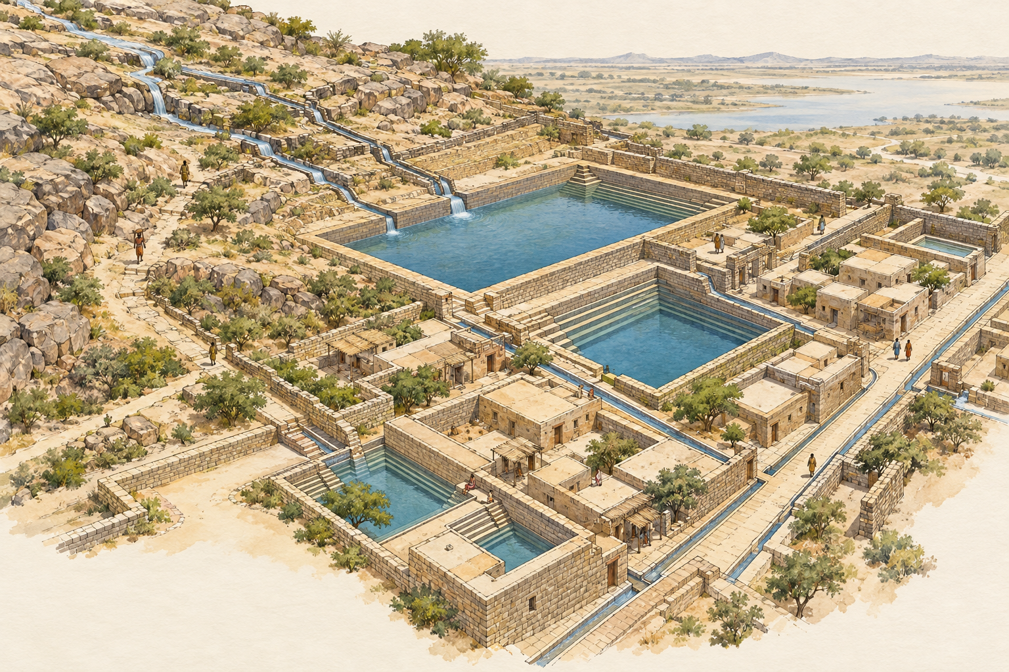
图 2-1 聚落蓄水、取水和排水关系的原创概念图。图面示意多节点如何进入街巷；各构件不对应单一考古遗址。

不要把水池、喷泉和饮用水画成同义词
水池可能用于储存、调节、礼仪、消防或景观；井可能服务住户、街区或特定机构；喷泉也可能是分配节点，但其水质和使用规则要另有证据。读案例时，把“容纳水的形体”与“服务用途”分开记录。
【事实】庞贝古城的公共喷泉分布在城市供水网络中，官方遗址资料介绍其数量在四十处以上。这为“多个取水节点如何融入街道”的观察提供入口；数量本身不证明所有喷泉水质相同、全天开放或所有人均可使用。[3]
【事实】德霍拉维拉遗址的水管理资料涉及蓄水与雨水利用等内容；亚兹德的历史城市结构则与坎儿井供水环境密切相关。[4][5] 这些例子各自回应不同的水源、气候与聚落形态，不应拼成一个通用水城平面。

从取水者的动作反推场地
假设玩家每天要步行取水，携带容器返回家宅。取水点要落在真实可走的路线上，入口不能被车辆装卸或牲畜饮水完全堵住；排水要有去处，地面需让溢水离开主要通道。若聚落有高差，取水者往返时的垂直移动会成为路径成本；如果水点位置偏僻，夜间安全和维护可达性也会影响使用。
对蓄水设施而言，水从哪里进入、怎样沉积、从何处取出、如何防止污染、检查者怎样接近，是比装饰纹样更重要的问题。设施可以通过池沿高度、台阶、取水口和周边硬地读出使用方式，但这些线索只能提出假设，不能替代资料确认。

原创场景的功能次序
- 降雨或引水到达：用地形和沟渠把水送到蓄水区；在地图上标明洪水时的溢流方向。
- 初级过滤或沉淀：若游戏需要呈现水质变化，布置可清理的入口或沉淀区；将机制与可见构件对应。
- 储存与分区：大池、井或储水间承担不同时间尺度；将可取用水与非饮用用途区分，避免让玩家误读。
- 公共取水：选在步行网络可达而又不阻断街道的位置；提供排队、转身、装水和离开空间。
- 溢水与维护：排出溢水的沟渠不应直接把污染带回蓄水区；清理者应能到达底部、池沿和进水口。

把日常路线变成关卡阅读
玩家可以沿一组井或喷泉追踪主水线，比较节点之间的高低、建筑密度与人流；也可以在旱季观察取水点的排队变化。在任务设计中，水点关闭、排队变长或蓄水下降都应有空间原因，不能只用界面数字表达。
画图时分别标出居民、携带水容器者、牲畜、清理者和溢水路线。若这些路线需要共用同一街面，就解释冲突如何处理：扩大节点前场、设置边缘槽、分时使用，或接受拥挤作为场景特征。这里的处理方案属于设计选择。

本章交付
选择一个储水设施和一个公共取水点，分别画平面或剖面；再画一条居民的往返线和一条维护路线。为每个节点补上用途、服务对象、进入条件和待核问题。

第 3 章 排水与卫生：把脏水和雨水分开追踪
排水不是地图边缘的一条蓝线，而是把雨水、生活用水、排泄物和固体废物分别送到安全去向的空间问题。不同历史场景会采用不同的处理办法；如果证据只支持雨水导排，就不应把它写成污水处理系统。
图 3-1 排水与蓄水共享地形但用途不同。此图是原创聚落示意，不能据此判断历史遗址存在排泄物管道。

证据边界：排水不等于污水处理
【事实】德霍拉维拉的遗址资料将蓄水、雨水收集和排水作为其水管理的重要研究内容。[4] 这些信息能引导我们追问降雨怎样进入城市、哪些低处会积水、溢流从哪里离开；但它们不足以单独证明某一条渠道处理了生活污水、厕所排泄物或固体废弃物。
设计者常把所有废水合并成一种“污水”，再用现代管网想象填空。这会抹掉可见的历史差异，也会造成虚假的系统完整性。应先区分来源和污染程度，再决定是否共用沟渠、是否进入沉淀、是否需要人工搬运，以及材料能否支持这些判断。

用四条路线拆开问题
- 雨水：屋面和街面汇集—边沟—主排水口—低洼地或自然水系；检查暴雨时的流量、回流和冲刷。
- 生活用水：洗涤或清洁用水的产生点—地表沟、渗透区或收集点—最终去向；没有证据时只画为设计假设。
- 排泄物：厕所或便溺空间—收集、转运或处理地点；这条路线通常涉及隐私、劳动和卫生风险，不能由一般排水渠推断。
- 固体废弃物：住户或街坊临时存放—搬运通道—收集／处置点；不应任意把固体垃圾放进排水沟。

地形剖面决定水怎么走
选一个坡地街区作为练习场景：屋顶落水可能沿墙脚进入街沟，街沟汇入较大排水线；住宅门槛和公共道路要避免把水引入室内。沟渠转弯、汇合、穿越和出水口是容易堵塞或冲刷的地方，也应是维修者能看见、够得到的位置。
平面图说明网络从哪里收集、在哪些节点分流、最终到哪里；剖面说明地势、路面、门槛、沟底和受纳地之间的高差。游戏中积水不是随机特效，应与地形低点、堵塞或上游输入相连，玩家才能据空间线索解决问题。

卫生与公共空间的边界
排水节点可能靠近饮水、集市、住家、浴场或作坊，空间共址会造成风险，也可能节省维护路线。设计时要明确哪些活动可以共用街面，哪些需要隔离；把恶臭、污物和昆虫等影响转换为可读的环境信号，但不要夸张成对所有前工业聚落的统一描述。
维护的空间同样重要：排水口是否可清掏，堵塞物在哪里暂存，维修者是否需要穿过私有地，暴雨期间是否有安全位置。维护通道可能是一条边巷、沟渠检修口或可拆卸盖板，而不是一栋醒目的“下水道建筑”。

本章交付
用四种线型分别画雨水、生活用水、排泄物和固体废物路线，凡来源不明的部分标注【设计选择】或【待核】。任选一个暴雨或堵塞事件，说明事件从何处开始、影响哪些地点、玩家在哪里发现、维护者如何抵达。

第 4 章 公共浴场：从水源与燃料到使用秩序
浴场把供水、清洁、热量、停留和排水集中到一组连续空间中。它不是一间大浴室，而是一项有入口、准备、使用、转场、清理和关闭过程的公共服务。读具体案例时，先查明浴场的水源、时代阶段与宗教或社会背景，再推导空间。
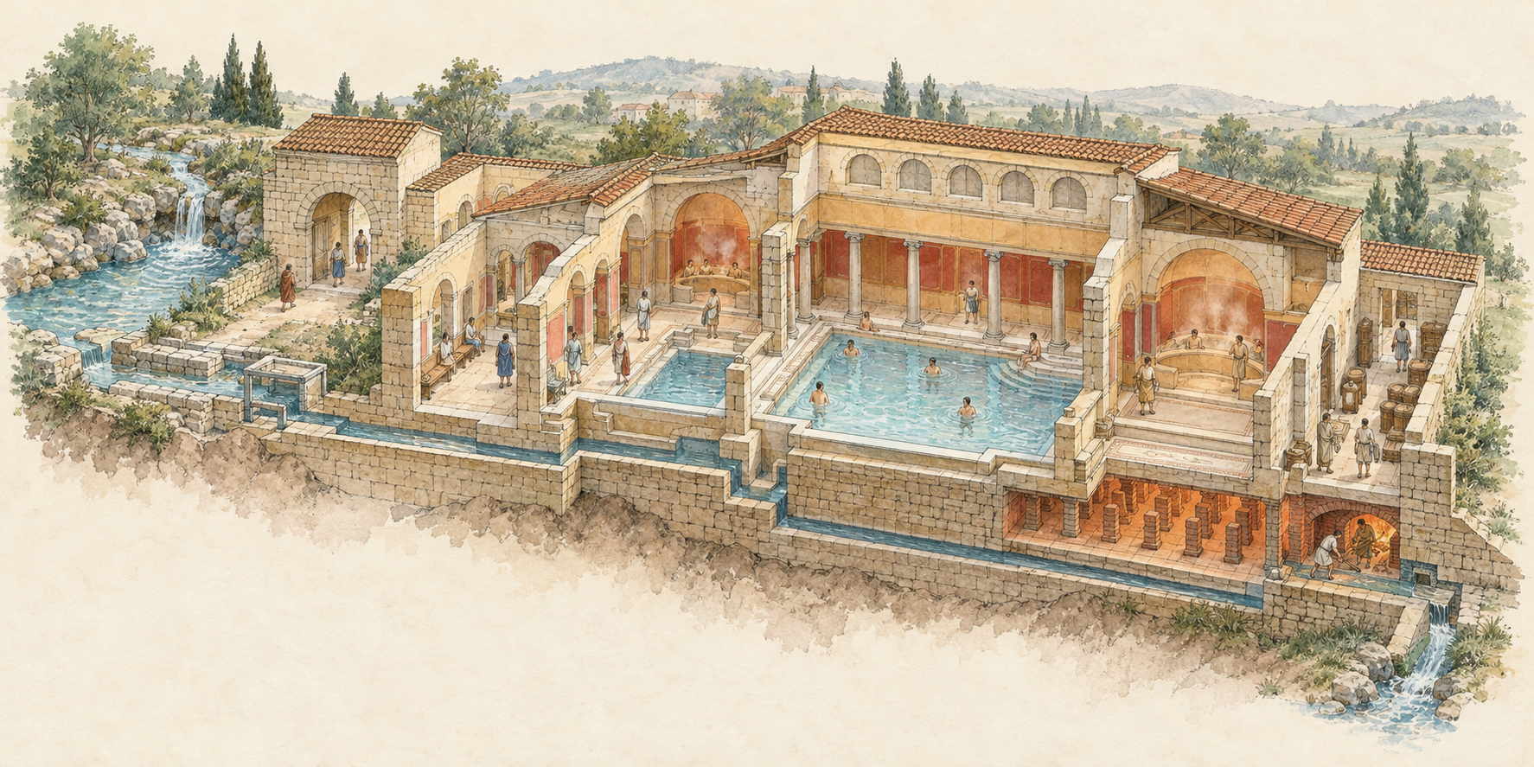
图 4-1 浴场功能序列的原创概念剖视；房间和热源只用于本册场景方案，不作为巴斯浴场复原。

巴斯案例：特定热泉，不是普遍模板
【事实】英格兰巴斯罗马浴场围绕天然热泉形成，遗址介绍强调圣泉、Great Bath（大浴池）、相关浴场空间和排水系统，并通过建筑阶段资料说明其长期变化。[6] 它兼有热泉与宗教背景，不能被简化为任何罗马城市都适用的通用平面。
【推断】持续涌出的热泉会影响浴场选址、用水与排水组织；浴场的房间关系则需结合遗址阶段和研究资料判断。不能因为另一个场景也有浴池，就认定它有相同温度控制、入场规则、空间顺序或仪式含义。

按使用者体验排列空间
- 抵达与识别：从街道或庭院进入，辨认入口和服务范围；排队或等候不能堵住主通路。
- 准备：放置衣物、整理用品或由工作人员接待；涉及具体更衣制度时需有证据或标作设计选择。
- 清洗与浴用：依场景安排水池、浴池或清洁空间；使用者流线避免与排污、燃料搬运和检修路线冲突。
- 停留与离场：设置休息、交谈或离开的空间；不必为追求“罗马感”强加未证实的房间序列。
- 供水、热源、排水：从设施后场接入水和热量，另画排水路线；维护者有通往池底、炉火或管道的办法。

后场与前场之间的工作
浴场前场由使用者感知：入口、门厅、庭院和可见水体让人理解该去哪里。后场则处理水源接口、燃料或热源、清洁用品、排水和修理。若玩家能穿越后场，建筑就不只是消费空间，也能呈现其运行条件。
把访问者、工作人员、补给物和废水分层画出。入口处的人流可能与燃料或清洁物资交叉；这种冲突可通过侧门、时段安排或空间分隔解决。若游戏需要把浴场作为任务点，玩家可从热源停止、排水反涌、供水异常或服务暂停中寻找线索。

从案例转成原创游戏空间
建议 brief：一座由温泉或可靠水源支持的社区浴场，服务对象和开放规则由游戏世界决定；浴场受到燃料、维护人员和水量的限制。先写明服务目标，再挑选最少的一组房间，使其足以解释进入、使用和离场。不要为了填满大建筑而复制未知房间。
对照阶段差异时，把同一地点的建造、改造和废弃状态分开绘制。遗址今天展示的步道、围栏和复原构件属于现代管理空间；若玩家场景设定在古代，不能把现代参观路线直接当成历史入口。

本章交付
画一张浴场平面和一条剖面，显示用户入口、水源、热源、排水和维护入口；至少检查一次用户路线与补给路线的交叉。每项历史事实附来源编号，每项玩法化处理标作设计选择。
【待核】巴斯浴场不同建筑阶段的使用者、入场制度、热源运行和服务时间；根据研究范围谨慎补齐。

第 5 章 照护、救济与教育：机构服务怎样落到房间
照护和教育不是单一建筑形制，而是机构承接一项公共或共同服务的方式。接待、等待、休息、教学、供给和工作人员活动各有空间需求；服务对象和准入条件则决定建筑怎样面对街道、庭院与社区。
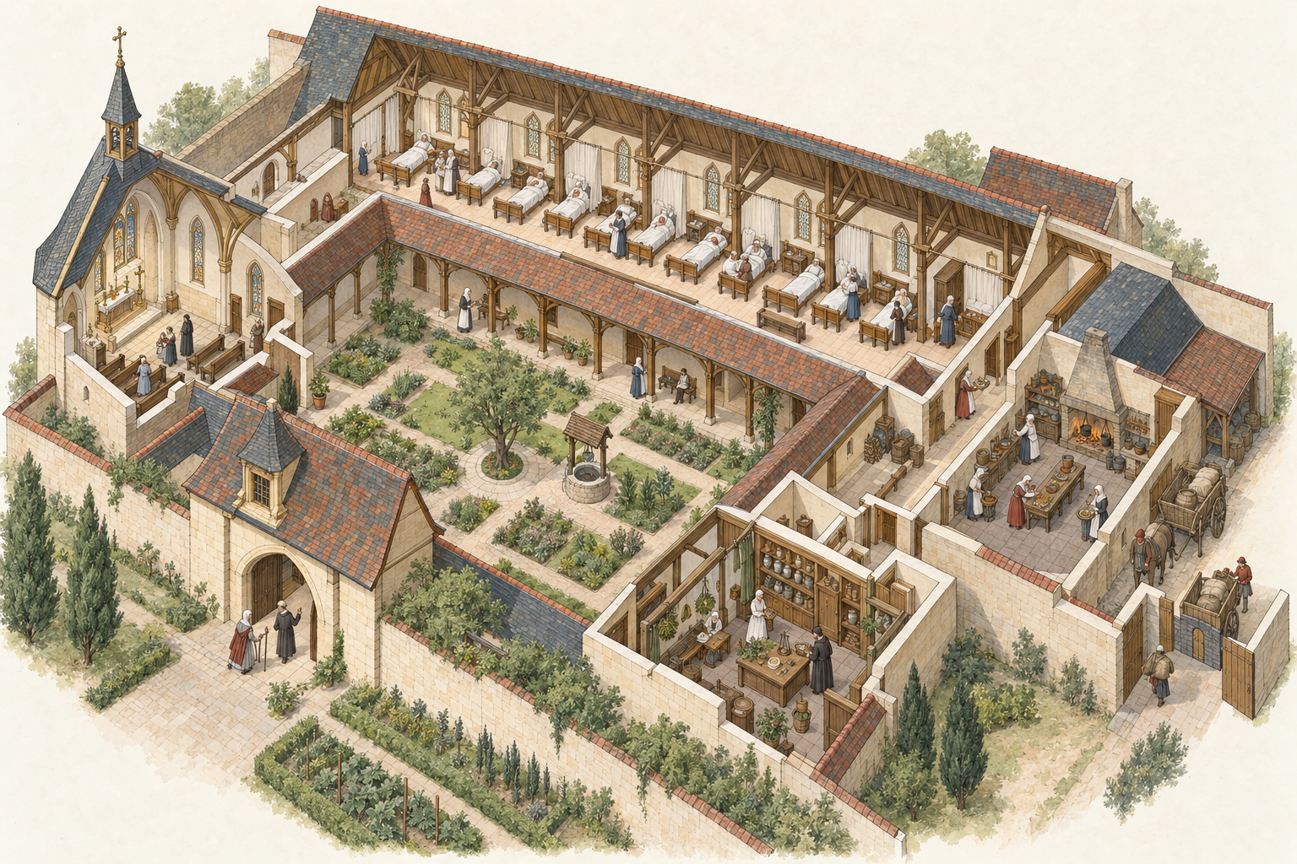
图 5-1 中世纪照护机构的原创游戏概念图，灵感来自博讷济贫医院的空间叙事；不是遗址复原，内部细节需另据具体阶段核对。

案例入口与服务对象
【事实】博讷 Hôtel-Dieu（济贫医院）于 1443 年创设。当地机构与旅游资料介绍其医院历史、长病房、厨房及相关服务空间，可作为研究照护机构如何把接待、照料、食物和院落组织在一起的入口。[7] 现存建筑经历多阶段变化，具体房间归属、运营方式和收容资格须按年代核对。
【事实】牛津 Divinity School 建造于 1424—1488 年，是与大学教学活动相关的重要空间入口。[8] 它与医院并非同一机构类型；本章把它作为对照，观察教学空间如何组织进入、集体停留、讲授与管理，而不是把两种服务合成一种建筑。
【推断】当服务对象需要较长时间停留或身体支持，入口、床位、餐食、清洁和安静之间的关系会影响照护过程；当服务以集体讲授为主，视线、听觉、座位和讲授位置会成为设计条件。这些是空间推导问题，不是对具体案例制度的直接断言。

先定机构任务，再列房间
游戏 brief 可选择一项主任务：收容与照护、临时救济、饮食支持或教学。每项任务都要明确谁来求助或学习、谁负责接待、服务持续多久、物资从哪里来，以及哪些活动需要隐私或安静。主任务未确定时，不要先画一组“中世纪医院房间”或“学校教室”。
- 入口和接待：访客、患者或学习者如何抵达、被识别、等待和分流；不同身份是否共用一个入口需有设计依据。
- 核心服务空间：长时间休息、集中教学或短时交接分别需要不同的尺度、照明、可达性与视线关系。
- 供给与后勤：餐食、燃料、药材、书籍或用品通过何处进入；货物路线应避免干扰主要使用活动。
- 支持空间：工作人员休息、储存、清洁和记录等功能按照实际玩法选取，不必面面俱到。
- 院落或外部空间：通风、采光、集合、等候和运输可以在外部发生；还需考虑天气、门禁和人流交叉。

路线与照护质量
将来访者、被照护者、工作人员、清洁物资、餐食和废弃物分别画线。照护空间的重点不只是“谁能看到谁”，还包括谁能在何时靠近、是否会打扰休息、服务是否需要快速抵达。对教学空间，观察入口到座位、讲授位置和离场路线；对照护设施，观察床位、厨房、院落和服务入口之间的步行关系。
游戏可以让路线关系成为任务：供给延迟影响服务，入口规则导致部分人无法进入，或建筑改造使某条后勤线穿过公共空间。若设置阶层、性别、身份、收费或宗教资格限制，应标为作品自己的世界设定；只有史料支持时，才把它描述为历史事实。

本章交付
任选照护或教学作为主类型，完成一份功能清单和路线图。写清服务对象、进入条件、等待方式、工作人员路线和供应路线；再指出案例来源尚未回答的一个问题。

第 6 章 街道与道路：把通行网络接到服务节点
道路的设计对象不是一条铺装纹理，而是连续的通行条件：从哪里出发，经过什么坡度、路面和边界，如何进入桥、井、喷泉、驿站或聚落。道路可以跨越区域，也可以只是街区内部的公共通道；应先选择尺度，再决定地图要画到哪里。
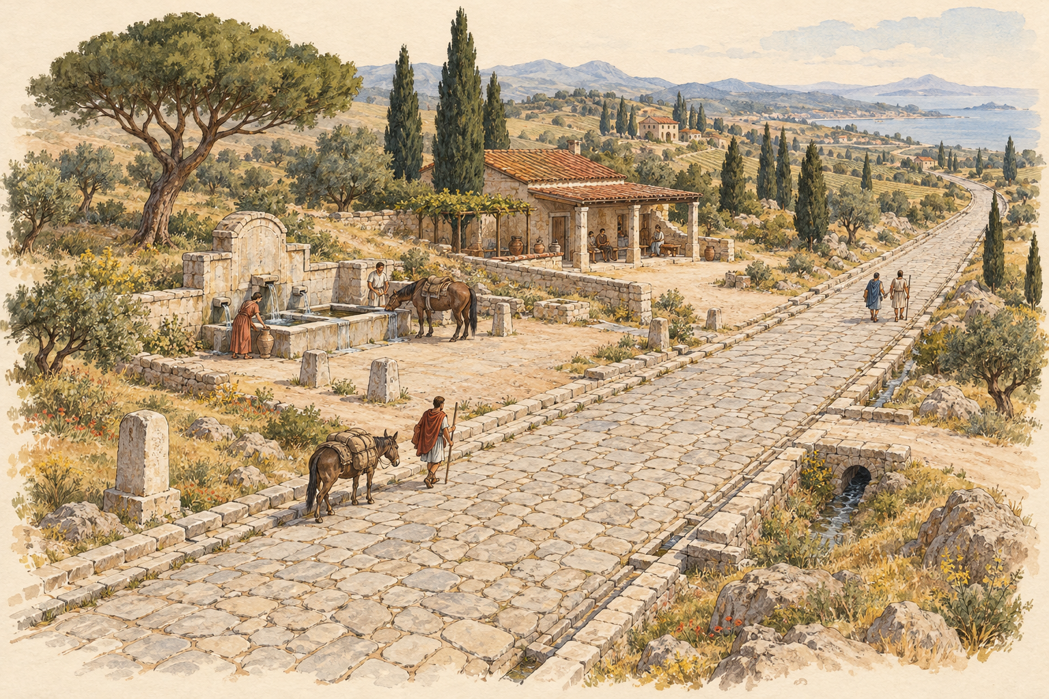
图 6-1 道路与沿线取水、停留节点的原创场景概念图，借鉴阿庇亚大道的网络观察方法；不是历史路段复原。

阿庇亚大道：从一条路看沿线网络
【事实】阿庇亚大道的建设始于公元前 312 年，后来逐步延伸。世界遗产资料将其放在跨区域道路网络中讨论，并提及里程标志、公共喷泉与沿线设施等观察线索。[9] 道路在不同时期承担的军事、行政、商业或日常用途会变化；不能把一个时期的功能套到整条路的全部历史。
【推断】沿线节点可以降低长途移动的困难，但每个节点是否兼具休息、补水、住宿或换乘，需要分别查证。沿线建筑也不自动属于道路设施：住宿与商业内容通常应与第 05 册交叉索引。

绘制道路时看什么
- 起终点：道路连接哪些聚落、渡口或区域节点？端点是否有明确出入口、关口或交叉口？
- 断面：路面宽度、路缘、边沟、坡度和路基如何影响步行、车辆、牲畜和雨水？历史尺寸和材料须有依据。
- 交会：支路、桥头、市场入口和水点如何汇入主路？拥堵和转向应在节点图解释。
- 停留：路边是否有阴凉、补水、休息或换牲畜的设施？只有案例证据支持时才写为历史设施。
- 维护：路面修补、排水清理和植被清除由谁完成、何时完成，来源不明时留待核实。

让道路在游戏里可读
路径应让玩家看懂方向而非只靠路牌。地形、路面变化、边界连续性、视线、沿途节点和远景都能传递路线信息。开放世界中，玩家不一定要沿道路行走；但道路能给出阻力较低、风险较可预测的选择，离开道路则可能面对泥泞、坡地或难以找到水源等代价。
道路与其他服务设施存在双向关系：道路为维修人员和补给提供可达性；桥梁、喷泉与门洞又会把道路压缩成瓶颈。一次暴雨可能同时冲坏路面并让公共取水点不可达。任务应让玩家沿路线发现影响，而不是简单弹出“道路损坏”提示。

本章交付
绘制一段区域道路图和一个街区断面，标出主路、支路、交会点、服务节点、排水方向和替代路径。任选一个路段说明行人、车辆／牲畜与维护路线是否共用。

第 7 章 桥梁、渡口与跨越点：通行在边界处如何发生
河流、沟谷和湿地不是空白背景。跨越点把两侧道路连接起来，也可能成为排队、等待、收费、洪水阻断和维护集中的位置。桥、渡口、浅滩和季节性通道各有不同的水文、结构和运营前提，不能互相替换。
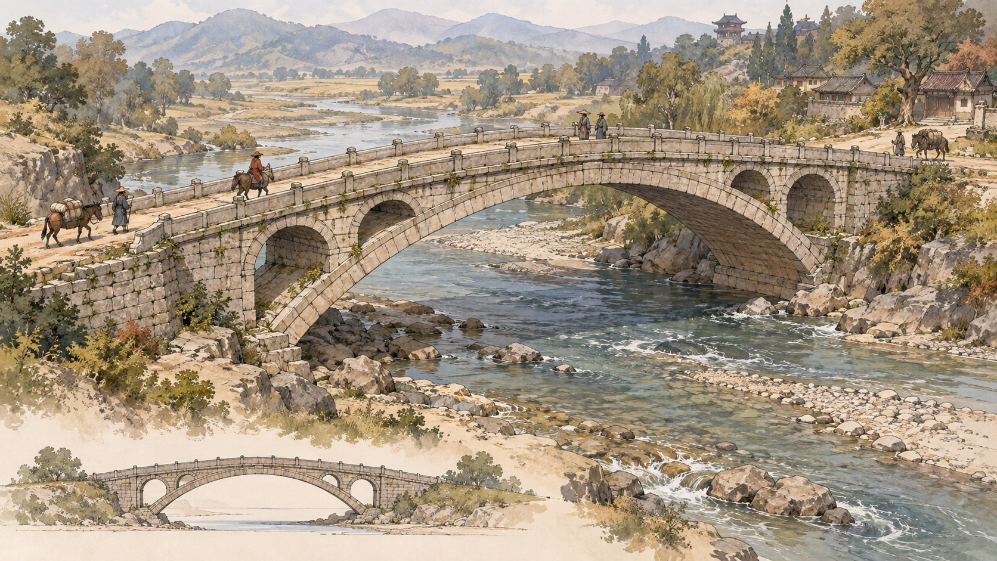
图 7-1 隋代石拱桥启发的原创概念图；桥型用于讨论拱、桥面与引道的关系，不是赵州桥实测图或复原。

赵州桥：构造线索与边界
【事实】赵州桥又称安济桥，是隋代石桥的代表案例。地方与工程遗产资料强调其石拱结构及桥身开孔等构造特征。[10] 不同来源对建造年代的精度表述可能不同，正式方案引用具体数字前应比对工程史、地方资料与修缮记录。桥的现状还包含多次维护和保护，不能把今天的材料状态直接等同于初建状态。
【推断】桥拱形态与桥面引道共同决定通行坡度，开孔和主拱对整体结构与泄洪可能产生作用；具体水力或受力结论需要专业资料。游戏概念图可以表现构件关系，却不宜把图中每个小拱当成对原桥的精确测绘。

桥头往往比桥身更像关卡
使用者到达桥头后可能减速、等待、排队、改变队形或卸载；会车和牲畜通过要求一定的宽度与组织空间。桥头的引道坡度、地基、堤岸、护栏、避让处与下游水位共同影响通行。玩家可能从桥上看见河谷，却需要从桥下或岸边才能检查桥墩、冲刷与维修状态。
渡口则需要船只、系泊、登船和等待空间，并依赖水位、船工和天气。浅滩适合某些地形与水况，但季节变化可能让它不可用。若游戏表现渡口，应画出过河前后怎么接回道路，以及渡船离岸时等待者站在哪里。

空间清单与风险条件
- 桥前接近：道路如何被地形引向桥头；洪水时是否仍能到达？
- 等待与分流：步行者、推车、驮畜是否会互相阻挡；是否有临时停留区？
- 跨越结构：桥面、桥拱或桥桁只表现能解释通行的关键构件；桥下水流与桥上道路同时画出。
- 对岸接续：引道、堤路和聚落入口怎样连接；是否存在收费、门禁或军事管理须据资料判断。
- 检查与绕行：检修桥体或洪水封桥时，维护者如何接近、玩家能否通过渡口或浅滩绕行？

玩法化的跨越点
桥可以让地图变得可理解：一座塔楼、桥头集市或河湾在远处提供方位；同时它也可能成为天然瓶颈。把桥的状态分成可观察的征兆、限制通行的条件和修复办法，形成空间推理闭环。若玩家需要破坏或控制桥梁，应评估这对全区域路线与服务设施造成的连锁影响。
桥与渡口不是同一类别的皮肤变化。桥依赖固定结构和岸基；渡口依赖可操作的船、操作者和停靠点；浅滩依赖水深和河床。不同选择会改变维护者、资源和事件设计。

本章交付
画一张跨越点平面、一张纵剖面和两侧引道图。将桥上通行、桥下水流、桥头等待、维修路线与替代路线分层表达，说明失效如何影响上下游或两岸的服务。

第 8 章 运河、港池与水陆接口：货物如何换一种交通方式
水运设施的核心不只是水面，而是水与陆之间的交接。船只怎样进入、停靠、排队、转向、装卸和离开？水位如何控制？岸上道路与仓储如何接入？本章关注服务接口，仓储和交易的完整空间分别与第 04、05 册交叉。
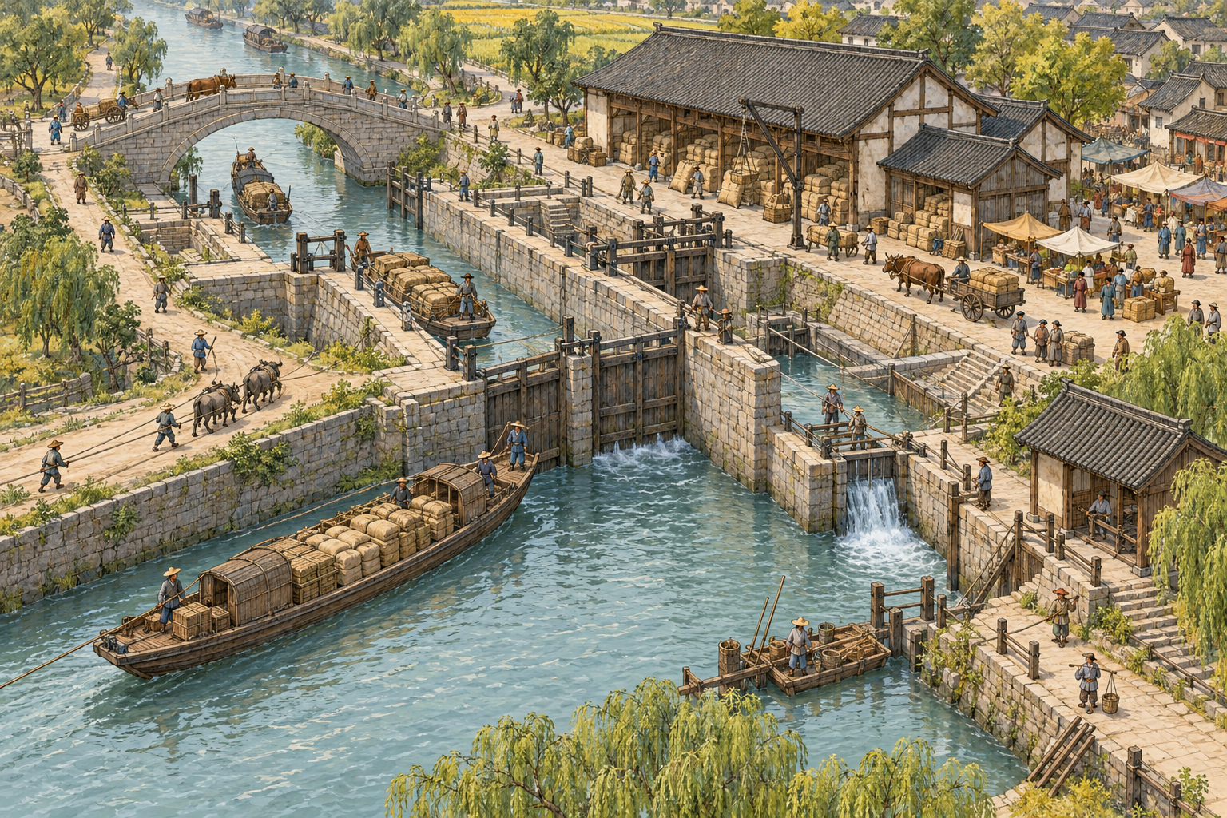
图 8-1 内河航运节点的原创游戏概念图，闸口、码头、仓储和牵引路径仅作为设计假设，不对应某一条运河的历史复原。

大运河、灵渠与港口不可混为一谈
【事实】中国大运河是跨越多个时期发展而成的广域水路网络；世界遗产资料强调其线路与历史演变，不应把它理解为一条在单一年代建成、布局处处一致的渠道。[11] 灵渠则提供另一种连接水系、适应地形的水利与交通案例入口。[12] 两者的水源、地形、河渠关系和功能阶段要分别读图。
【事实】罗马港口 Portus 由克劳狄与图拉真时期等阶段建设和改造。奥斯蒂亚考古公园的资料介绍其港池与相关港口遗迹，可用于观察人工港池、航道和岸上空间的组合。[13] 这与内河运河的连续牵引路线并不相同。

水陆换手的六个动作
- 接近：船只通过航道、弯道或港口入口抵达；水域边界与可视标记帮助辨认方向。
- 等待与排序：靠泊位置、会船空间或水闸前等待区应解释容量限制和优先顺序。
- 控制水位：若场景设有闸、堰或可调水口，画出水位差、操作位置、排水和失效后果；具体技术要匹配年代。
- 停靠：系泊、临时泊位、上下船阶梯和岸边安全空间服务不同船只与使用者。
- 转运：货物、人员或牲畜从船转到道路或仓储；装卸区要与主要步行路线协调。
- 继续服务：船只离港，岸上物资进入下一段道路；清淤、修闸和护岸人员使用的路线也要画出。

地形和设施一起决定航道体验
水位高差、河流流速、河岸材料和季节洪水会影响水路能否全年使用。内河航道可能需要拖曳路径、停靠点或调水设施；港池关注入口、泊位、回旋和防护。闸室或码头尺寸不能凭画面美术需要决定后再假称历史真实，数值与结构都需要来源支持。
运营空间也塑造城市边缘：岸上道路可能靠近装卸场、市场或仓库，水面则限制陆路连续性。玩家可以通过船舶排队、岸边堆积、闸口停摆或航道淤浅读出系统状态。若货物交易是主玩法，请与商业册的空间规则相互校验。

本章交付
选运河、港池或河口中的一种为主类型，画水域总图和一个水陆接口节点；说明船只、人员、货物、维护者和废物／泥沙的路线。标注哪些设施是史实线索，哪些是为玩法加入的设计节点。

第 9 章 多服务组群与维护网络：看见设施之间的依赖
真实聚落很少只有一条服务线。水系可能同时支持取水、灌溉、防洪、运输或生产；道路为维护和供给提供条件，桥梁又影响水位和通行。最后一章从系统层面回看依赖关系：局部节点一旦失效，哪些服务会一起受影响？
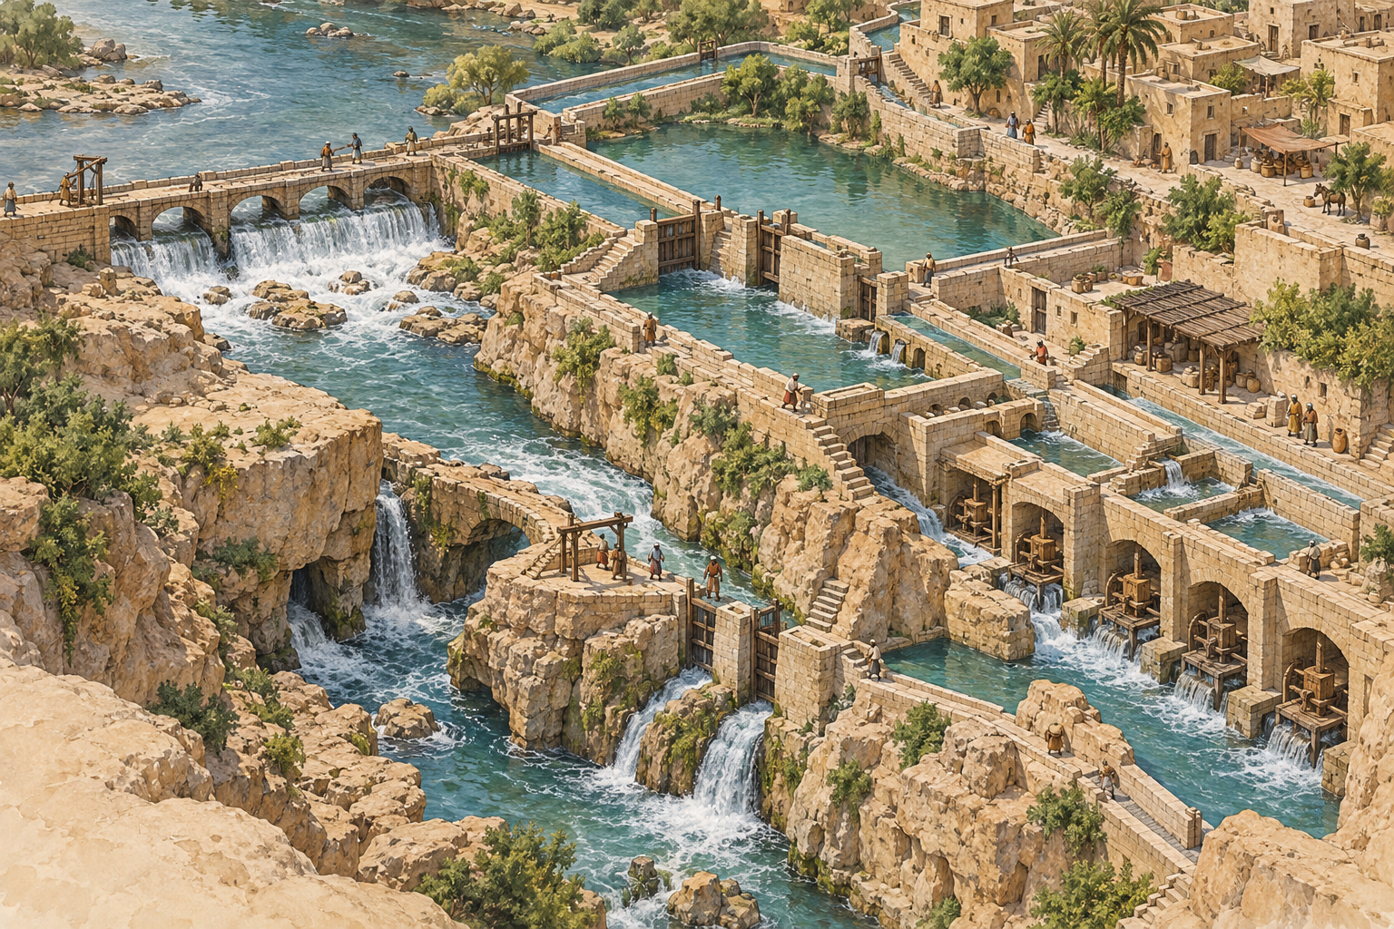
图 9-1 水利服务与维护路线的原创概念总图，灵感来自多阶段水工系统；图中桥、闸、磨坊和渠道的组合不是舒什塔尔实测复原。

舒什塔尔与都江堰：复合系统的阅读入口
【事实】舒什塔尔历史水利系统的遗产资料将其描述为由多种水工结构构成的复合体系，涉及河水调配、渠道、坝桥和水力利用等历史关系。[14] 都江堰则提供另一种持续运行的区域水利系统案例，可用于研究水流管理与灌溉网络的长期维护。[15] 两者地域、时期、地形和主要工程逻辑不同，只适合比较问题，不宜抽成同一套“古代水利标准答案”。
【推断】复合设施往往具有依赖链：一个分水节点影响下游水量，某条道路决定维护人员能否抵达，洪水可能同时损坏通行设施与水工构件。系统图应把关键依赖显出来，但必须标注哪些连线由案例证据支持，哪些是游戏模型。

先画服务依赖图
把系统画成节点和连线：水源、分流口、蓄水、取水点、灌溉区、生产用户、交通跨越点和出水口可能分别属于不同服务。再标注共享资源、替代路径与重要控制点。一个设施可以服务多项目标，但每一条“服务于”关系都应有资料依据或明确标为设计选择。
维护并不是系统图旁边的一张附图。工作人员需要抵达控制点，携带工具、材料或食物；有时需停水、排空、疏浚或限制通行。工作会改变普通使用者路线，因此运行时序、维护通道和临时替代服务应纳入同一套设计推演。

从故障树生成场景
- 输入：水量下降、泥沙增加、洪水抬升、道路损坏或人员不足。
- 传播：标出问题怎样沿网络传递；是否影响一处设施，还是多个服务共同失效？
- 发现：玩家从什么水位、声音、拥堵、沉积或用户行为中注意到变化？
- 诊断：通过哪些检查点、旧图、观察位置或 NPC 访谈区分原因？
- 处理：修复、旁路、临时配给或调整运行方式各需要什么空间和资源？
- 恢复：谁验证服务恢复，积水、泥沙或废料如何清走，风险是否转移到别处？

保持系统尺度可读
总图用于表达服务覆盖与依赖；节点图说明操作和使用；建筑剖面说明内部构造。地图不要因“复杂系统”而无限扩大。围绕一个玩家任务选取关键支线，其余设施作为边界条件或远景线索。图例应区分水路、道路、用户、供给、废弃物流和维护线，符号也要在章节间保持一致。
游戏世界可以简化历史设施的日常管理，但简化应服务于清楚的规则。例如把数十条支渠缩成几条主要支线，却仍保留上游—分流—末端的依赖关系；把季节维修压缩为一次任务，却仍表现维护对正常服务的影响。这样既避免把系统变成装饰背景，也不会假装掌握资料未支持的运营细节。

本章交付
制作一张包含至少五个节点的服务依赖图；选择一个故障，画出传播、发现、处理和恢复四个阶段。最后写下哪些关系来自史料，哪些是为游戏可玩性而增加。

结语 让服务在空间里持续发生
公共服务设施最有说服力的设计，不一定是最高的桥、最大的浴场或最长的运河，而是玩家能够从空间中理解服务如何开始、经过什么、在哪里交接、谁在使用、谁能维护。一个公共喷泉如果没有明确的来水和排水路线，就还不是完整的服务场景；一座桥如果没有两侧道路、等待空间和洪水时的替代路线，也还没有接入聚落。
设计者可以压缩历史系统、合并路线、虚构运营规则，但要保留玩家理解因果所需的关系。重要的是让图面回答：一个节点失效之后，哪些使用者受到影响；维护者怎样找到问题；修复需要从哪里进入；服务恢复后，污染、泥沙或拥堵是否转移到别处。
历史研究提供边界与可能性，不替代原创设计。每一项证据都要限定到地点、时期、设施阶段和来源；每一项补足玩法的安排都要公开标为设计选择。这样，空间既能从现实中获得可信度，也能清晰服务于游戏体验。

读者练习 设计一个可运行的公共服务节点
请为一个原创聚落设计一处公共服务节点。服务可以是取水、排水、照护、跨河或船岸交接。完成以下材料，并确保可以从图面追踪服务和维护的闭环。
- 一段不超过 120 字的场景 brief：使用者、服务目标、资源来源、地形、技术边界和权限条件。
- 一份按顺序排列的功能清单：每项写明使用者、活动、所需空间、相邻或分隔关系、资源与限制。
- 一张网络总图：标出源头、服务范围、主路线、节点、接口和失效后受影响的地点。
- 一张节点平面与一张剖面：说明入口、等待、使用、排出、维护、地形和高差。
- 一组分层路线：根据场景分别画使用者、资源、车辆／牲畜、排出物与维护者。
- 一个故障情境：从触发、传播、发现、处理到恢复服务，写明所需空间和代价。
- 事实／推断／设计选择／待核表：不确定内容保持显眼，不以猜测填满图面。

案例资料卡
分析已有遗址或设计新场景时，可以复制下列字段到项目工作表。资料卡的目的不是收集越多信息越好，而是让每个空间结论都能追溯到证据、推断或设计目标。
字段 | 记录内容
名称与异名 | 案例名称、地区、相关聚落或景观
年代与阶段 | 年代范围、具体建造／改造阶段及其依据
资料对象 | 遗址、建筑、线路、文献、调查、复原或现代展示
服务与使用者 | 资料支持的服务对象、使用范围和进入限制
资源与终端 | 水、热量、交通或物资从哪里来，最终到哪里
设施与接口 | 网络、节点、建筑、邻接空间和边界
路线 | 使用者、资源、运输、排出和维护路线分别记录
事实 | 来源可以直接支持的内容及其出处
推断 | 根据什么关系提出，仍有哪些不确定性
设计选择 | 为了何种玩法或可读性做出的改变
维护与故障 | 清理、补给、检查、维修、关闭和恢复
待核与图像 | 缺失证据、图像性质、授权、署名与使用范围

术语小表
术语 | 本册用法
服务 | 使用者希望完成的共享活动或公共需求，不等同于单一建筑。
网络 | 把资源、交通和服务对象连接起来的一组线路及节点。
节点 | 取水、分配、交接、等待、跨越或控制发生的地点。
接口 | 两种网络或活动发生交接的位置，如船岸、桥头或供水终端。
维护路径 | 检查、清理、修补或恢复服务所需的可达路线。
公共 | 共同或社区尺度的服务属性；不自动说明免费或人人可进入。
概念图 | 服务于游戏设计的示意图，不等同于历史测绘或复原。

资料来源与延伸阅读入口
以下机构页面用于确认案例入口、基本年代范围和宏观关系，适合开启下一轮资料核查。遗产简介、场馆解说和政府介绍不能代替专业考古报告、建筑测绘、修缮档案或学术研究。使用具体尺寸、工法、制度和历史图像时，应回到对应地区与阶段的专业来源。
[1] UNESCO：Pont du Gard (Roman Aqueduct) 尼姆水道与加尔桥跨越段的整体关系；用于案例入口与线路尺度。
[2] UNESCO：The Persian Qanat 坎儿井的地下输水、竖井、系统组成与社区关系。
[3] Pompeii Sites：Fontane pubbliche 庞贝公共喷泉与城市供水网络的资料入口。
[4] UNESCO：Dholavira: a Harappan City 德霍拉维拉城市水管理、蓄水及雨水资料入口。
[5] UNESCO：Historic City of Yazd 亚兹德与坎儿井水系、聚落环境的关系。
[6] The Roman Baths：Roman Bathing Complex / Timeline；Roman Baths timeline 巴斯浴场热泉、Great Bath、排水与建筑阶段；时间线见场馆页面。
[7] Hospices Civils de Beaune：Notre histoire；Beaune Tourism：Medieval hospital foundation；Beaune Tourism: Medieval hospital foundation 博讷济贫医院创设、历史与空间功能入口；房间阶段需继续核对。
[8] Bodleian Libraries：Our spaces 牛津 Divinity School 与中世纪教学空间资料入口。
[9] UNESCO：Via Appia: Regina Viarum 阿庇亚大道沿线道路、里程标志、喷泉和相关设施的资料入口。
[10] 赵县人民政府：赵州桥；ASCE：Zhaozhou Bridge；ASCE: Zhaozhou Bridge 赵州桥名称、位置与构造的检索入口；年代精度和修缮史应比对专业资料。
[11] UNESCO：The Grand Canal 大运河线路、历史阶段和网络尺度。
[12] UNESCO：Lingqu Canal 灵渠与跨水系连接、河渠环境的资料入口。
[13] Parco archeologico di Ostia antica：Imperial Harbours of Claudius and Trajan Portus 港池与港口遗址介绍。
[14] UNESCO：Shushtar Historical Hydraulic System 舒什塔尔复合水工遗产与系统构成入口。
[15] UNESCO：Mount Qingcheng and the Dujiangyan Irrigation System 都江堰水利系统的区域尺度、运行与维护研究入口。

资料使用与图像说明
本册正文中的史实陈述以来源能够支持的范围为限。部分来源是遗产或场馆机构的概要介绍，适用于定位案例而非解决全部学术问题。赵州桥具体年代、各案例使用资格、收费、运营者、维护周期和个别设施用途等，需要在正式出版前继续核对。
本册插图为原创生成的游戏概念图，没有直接复制遗址照片、测绘或出版图版。插图旨在讨论空间、路线与服务关系；不得据此认定历史建筑的具体外观、尺寸、内部构造或使用方式。

